ชื่อเรื่อง : สิ่งประดิษฐ์ช้อนกัน Graft
เจ้าของผลงาน : นางสาวยุภาวดี ประทุมวัน
ที่มาและเหตุผล ปัจจุบันห้องผ่าตัดได้ขยายการให้บริการ การผ่าตัดและการทำหัตถการที่ยุ่งยากซับซ้อนมากขึ้น มีอุปกรณ์เครื่องมือทางการแพทย์ที่ทันสมัยใช้ในโรงพยาบาล ทำให้เกิดค่าใช้จ่ายในการจัดซื้ออุปกรณ์สำหรับการผ่าตัดที่มากขึ้นไปด้วย ในขณะที่ยังยึดเป้าหมายหลักการให้บริการที่ได้ประสิทธิภาพและได้มาตรฐาน ซึ่งการผ่าตัดผู้ป่วยกระดูกและข้อในการเปลี่ยนเอ็นไขว้หน้ามีความจำเป็นต้องใช้เครื่องมือในการช่วยผ่าตัดเพื่อกันเอ็นไขว้หน้าไม่ให้ขาดขณะใส่สกรูยึดไว้กับกระดูกต้นขา ซึ่งแต่ละครั้งบริษัทจะนำเครื่องมือมาให้บริการแต่จะมีในบาง Set เท่านั้น ถ้าสั่งซื้อเครื่องมือจากบริษัทราคาแพง ดังนั้นผู้จัดทำจึงคิดประดิษฐ์ ช้อนกัน Graft ขึ้นเพื่อทดแทนการสั่งซื้อเครื่องมือจากบริษัทและสามารถลดค่าใช้จ่ายของโรงพยาบาล
สถิติการใช้ช้อนกัน Graft
 | จำนวน
 | ปีงบประมาณ2561  (ตค.60-กย.61) | ปีงบประมาณ2562  (ตค.61-กย.62) | ปีงบประมาณ2563  (ต.ค.62-มค.63)
Arthroscope c ACL reconstruction | 12 | 18 | 19
วัตถุประสงค์
- ป้องกันภาวะแทรกซ้อนจากการผ่าตัดและความสะดวกในขั้นตอนการผ่าตัด
- เพื่อประหยัดค่าใช้จ่ายในการจัดซื้อเครื่องมือในการผ่าตัด
วัสดุอุปกรณ์
- ช้อนสแตนเลส
ขั้นตอน
1. จัดเตรียมอุปกรณ์ที่ใช้คือ ช้อน
2. ประดิษฐ์ช้อนกัน Graft
- นำช้อนสแตนเลสก้านสั้น มาดัดโดยใช้คีมดัดพับให้มีด้ามจับและทำราง ตามภาพที่ 1 และภาพที่ 2
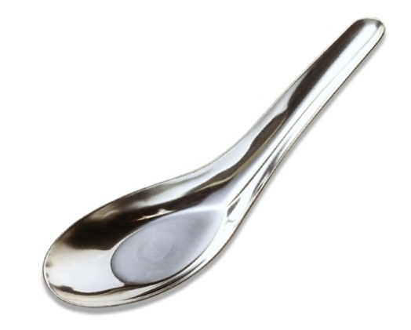
ภาพที่ 1
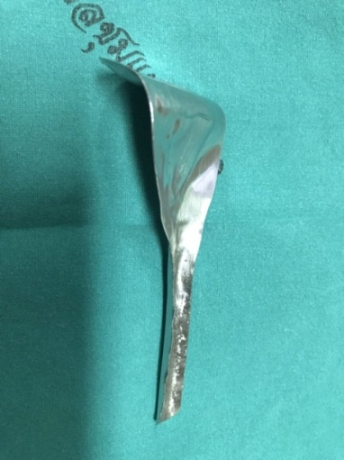
ภาพที่ 2
3. นำสิ่งประดิษฐ์ช้อนกันGraft ไปใช้กับผู้ป่วย
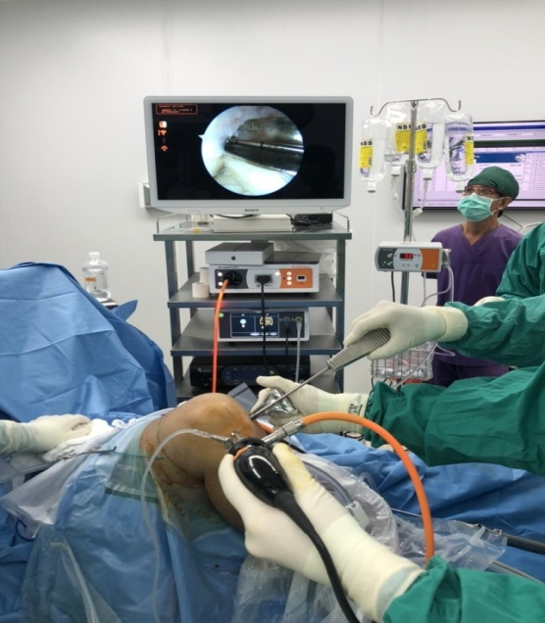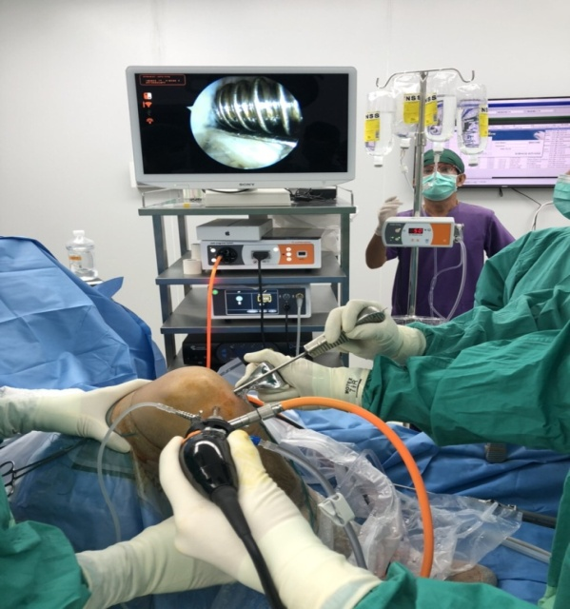
4. ประเมินผลลัพธ์ความพึงพอใจร่วมกับแพทย์
งบประมาณ(สิ่งประดิษฐ์ช้อนกัน Graft บาท)
งบประมาณการจัดทำ 10 บาท
ตารางเปรียบเทียบราคาอุปกรณ์
เครื่องมือที่ซื้อจากบริษัท | ช้อนกัน Graft ที่ประดิษฐ์ขึ้นเอง
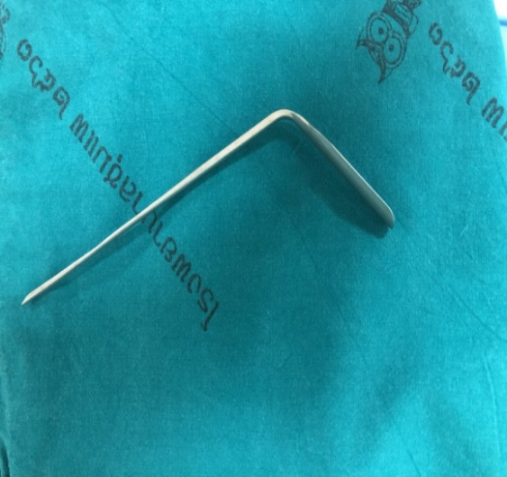  ราคาประมาณ 35,000 บาท | 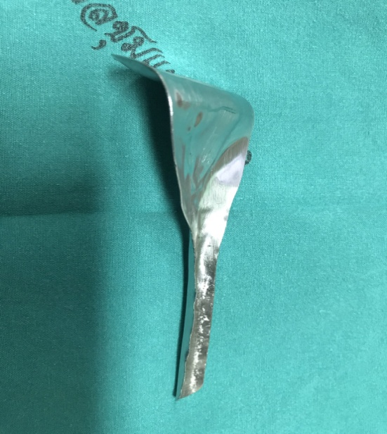  ราคา 10 บาท
ระยะเวลาในการประเมินงานทั้งหมด 3 เดือน ตั้งแต่เดือน พฤษภาคม-กรกฎาคม พ.ศ.2563มีผู้ป่วยที่ได้รับบริการทั้งหมด จำนวน 9 ราย
ผลลัพธ์
- แพทย์ ,พยาบาลห้องผ่าตัด มีความพึงพอใจระดับดีมาก
- ลดค่าใช้จ่ายของโรงพยาบาลในการสั่งซื้อตัวกัน Graft
ข้อเสนอแนะ
พยาบาลห้องผ่าตัดยังไม่รับทราบหลักการใช้งานช้อนกัน Graft จึงมีแผนนิเทศการใช้งานให้ครอบคลุมต่อเนื่องในปี 2563

